Számelmélet: gyakorló feladatok
- Húzz nyilat minden számtól az osztói felé! Egy nyilat segítségképpen berajzoltam.
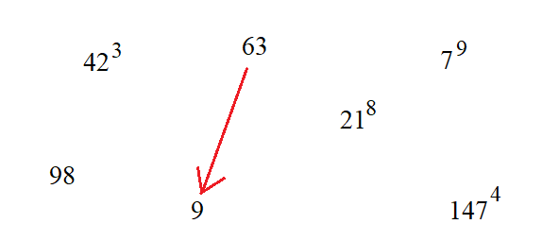
- Írj olyan számot, melyekben csak 5-ös és 2-es számjegyek vannak, és osztható…
a) 3-mal b) 8-cal c) 9-cel d) 45-tel e) 33-mal
- Az országút egyik oldalán 18 méterenként ültettek jegenyefákat, az út szélét jelző fehér oszlopocskák pedig 8 méterenként következnek. Az út mellett sétálva megfigyeltük, hogy éppen egymás mellett van egy jegenyefa és egy ilyen kis oszlop. Mennyit kell sétálnunk innen legalább, hogy ismét egymás mellett legyen egy jegenyefa és egy ilyen kis oszlop?
- A híres nyomozó, Kiles felügyelő egy papírt tart a kezében, rajta ez áll:
A dokumentumtár nyitási kódja: 39640
A felügyelő titkos forrásból megtudta, hogy ez nem a helyes kód, mert az eredeti helyes kód 72-vel osztható szám volt, és abban volt egy 2-es számjegy is, amit megváltoztatott Benéz, a körözött szélhámos. Mi a helyes kód?
- Legyen H={20-nál kisebb természetes számok} alaphalmaz, és ennek három részhalmaza:
A={20-nál kisebb pozitív prímszámok}
B={3-mal nem osztható, 20-nál kisebb természetes számok}
C={a 24 pozitív osztói}
Írd be az alábbi Venn-diagramba a megfelelő helyre H összes elemét!
